PAUTA OBSERVANDO HOJAS DE ÁRBOLES
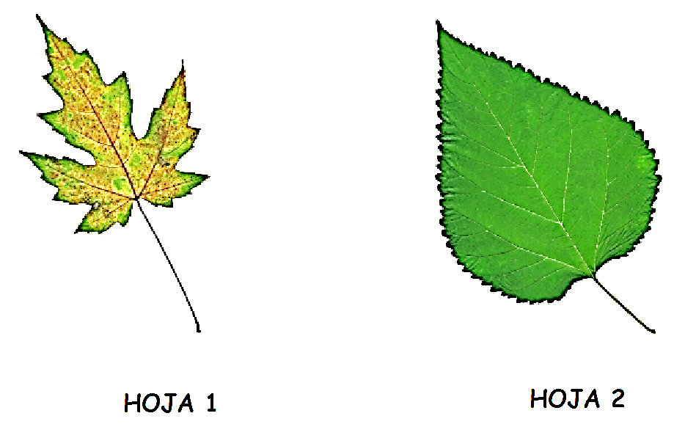

Escribe algunas diferencias entre estas hojas según:
1. Su forma Hoja 1 tiene una forma distinta a la hoja 2, tiene curvas y varias puntas. La hoja 2 es más redonda y termina en una punta.

2. Su color Hoja 1 tiene una mezcla de colores, verde, amarillo y naranja. Hoja 2 es un mismo tipo de verde.

Observación docente. Se sugiere que los alumnos trabajen con una impresión a color de esta guía, de lo contrario será muy difícil hacer las observaciones. También puede sustituir la imagen por dos hojas reales.

Elaborado por: Carmen Salazar

